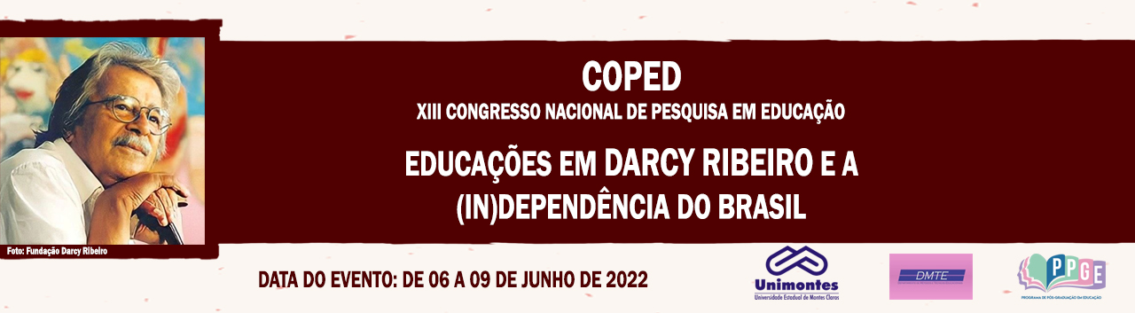

**EDUCAÇÃO FINANCEIRA ESCOLAR: UMA ABORDAGEM NECESSÁRIA À VIDA EM SOCIEDADE**

**Ana Laura Araújo Souza**

E. E. Deputado Esteves Rodrigues

E-mail: [ana.6924417@aluno.mg.gov.br](mailto:ana.6924417@aluno.mg.gov.br)

**Eduarda Pascoal Brum Pereira**

E. E. Deputado Esteves Rodrigues

E-mail: [eduardapascoal1234@gmail.com](mailto:eduardapascoal1234@gmail.com)

**João Pedro Ferreira de Jesus**

E. E. Deputado Esteves Rodrigues

E-mail: [joaopedroferreiradejesus83@gmail.com](mailto:joaopedroferreiradejesus83@gmail.com)

**Maria Eva Freire de Alkimim**

E. E. Deputado Esteves Rodrigues

E-mail: [maria.freire.alkimim@educacao.mg.gov.br](mailto:maria.freire.alkimim@educacao.mg.gov.br)

**Palavras-chave**: Educação Financeira. Letramento Financeiro. Educação para a cidadania.

**Resumo Simples**

Esse trabalho em andamento pretende discutir a relevância da educação financeira para a construção de cidadãos letrados financeiramente. Educadores financeiros (CAMPOS, TEXEIRA, COUTINHO, 2020) definem a educação financeira como um processo mediante o qual as pessoas melhoram sua compreensão em relação ao uso e gestão do seu dinheiro, e letramento financeiro é a capacidade do ser humano tomar decisões efetivas tendo em vista a gestão do dinheiro. No entender de Campos; Teixeira e Coutinho (2015) a educação financeira alinha-se com a ideia de educação para a cidadania, ao prover informação, instrução e orientação objetiva que levem os consumidores/investidores a melhorarem sua compreensão em relação aos conceitos e produtos financeiros para fazerem melhores escolhas. Kistemann (2020) nos alerta que essas escolhas precisam estar alicerçadas em parâmetros éticos e cidadãos. Teixeira (2016) reforça a necessidade de levar a Educação Financeira as escolas, alertar, conscientizar e qualificar financeiramente as pessoas com respeito às tomadas de decisões relacionadas com compras, empréstimos, financiamentos, dentre outros. O trabalho em andamento tem como objetivo: pesquisar e divulgar ações que propiciem o letramento financeiro dos estudantes e seus familiares em prol de uma cidadania financeira. Portanto, será realizada uma pesquisa de preços de um eletrodoméstico em diversas lojas físicas, comparar o preço do produto em lojas virtuais e em relação a forma de pagamento. Além disso, será realizada pesquisa de opinião por meio de um questionário de entrevista semiestruturada às pessoas da comunidade escolar. Logo, busca-se impactar de forma positiva na construção de cidadãos educados financeiramente e possibilitando melhorias na qualidade de vida. Também, será escrito um artigo científico e submetido a um evento que será organizado pela Secretaria de Educação do Estado de Minas Gerais, em novembro deste ano.

**Referências**

CAMPOS, Celso Ribeiro; TEIXERA, James; COUTINHO, Cileda de Queiroz e Silva. Reflexões sobre a Educação Financeira e suas interfaces com a Educação Matemática e a Educação Crítica**.** Educ. **Matem. Pesq.** São Paulo, V.17. n. 3, p. 556-577, 2015.

KISTEMANN, Marco Aurélio Jr. Economização, Capital humano e literacia financeira na ótica da OCDE e da ENEF. In: CAMPOS, Celso Ribeiro; COUTINHO, Cileda de Queiroz e Silva. (org.). **Educação Financeira no contexto da Educação Matemática: pesquisas e reflexões**. 1 ed. Taubaté: editora Akademy, páginas 2020, 15-52.

TEIXEIRA, Paulo Jorge Magalhães. Educação Financeira Crítica: questões e considerações. **BoEM,** Joinville, v.4. n.7, p. 163-193, ago./dez. 2016.